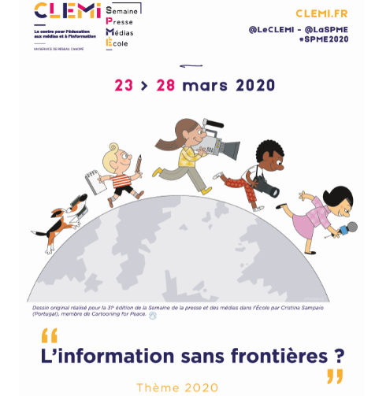 Ecole :

FICHE DE PARTICIPATION
Semaine de la Presse et des Médias 2020
31 ème édition
Public concerné :
Classe :
Equipe d’école :

Action :
Descriptif en quelques lignes

Une photo illustrant l’action

Partenaires éventuels :

